NPO法人富山湾を愛する会 2017公開セミナのご案内 後援 射水市豊かな海を愛する会
内川を愛する会

今の富山湾をみつめ、さらに豊かな未来の富山湾を展望しよう!!

日時：2017年7月29（土）午後1時30分～５時00分
会場：射水市 川の駅新湊 2階ギャラリー
（JR高岡駅から万葉線で20分⇒中新湊駅⇒北へ徒歩約15分）
（あいの風鉄道小杉駅南口からコミュニティバス新湊行き ⇒かぐら橋⇒徒歩約1分）
同会場で、7月29日～8月10日まで、会の活動紹介の展示を行います。
趣旨 “海の日”（ 7月17日）を迎えるにあたり、NPO法人富山湾を愛する会がみた富山湾の現状を紹介し、海の豊かさを考えます。富山湾の美しい景観をささえる“海の特性”、多様で豊かな生物 および
“海辺の人の営み“ をわかりやすく伝えられたらと思います。

以下の5名の方が本会の活動内容をビデオ映像やプロジェクターを使って紹介します!!

13：30開始 司会進行 滝本信博（NPO法人富山湾を愛する会 事務局）
理事長挨拶 加冶秀夫（堀岡養殖漁業協同組合 代表理事組合長）
13:40 報告１．「世界で最も美しい富山湾について 」 高桑幸一氏
（美しい富山湾クラブ 理事、事務局長）
・ 美しい富山湾クラブ
・ タモリカップ
・ 富山大学のフォトラリー
報告2．「最近のウラジオ事情」 加治秀夫（当会理事長）
宮谷大作（富山高専名誉教授）
14:40質疑・応答
15：00 司会進行 林 節男（本会会員）
報告3「これまでの海藻増殖実験」 大田希生（水中カメラマン）
報告４「アマモの移植方法の考察」 岡田洋朗（元氷見高校教諭）
16:00質疑・応答
（休憩）
16:10 報告5．「『船員にこだわる物言い』の出版にあたって」 雨宮洋司
（富山商船高専名誉教授・富山大学前教授）
16:30質疑・応答
16:30～17：00 自由討論（誰でも発表・発言できます。）
17：00 閉会挨拶 石森繁樹（本会理事）

庄川、内川の流路、奈古の浦、海王丸パーク、新港周辺 射水市港湾・観光課 作成地図から抜粋

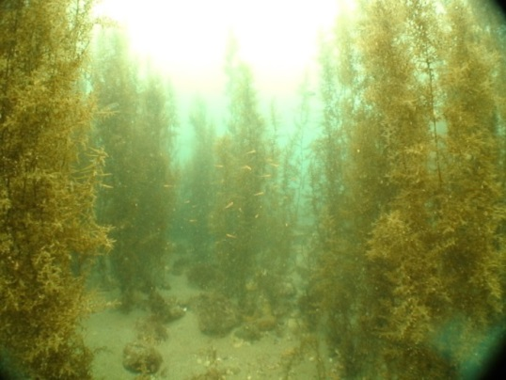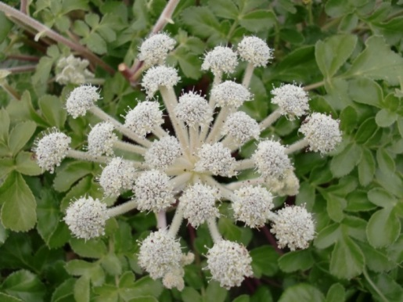
天然イソモクと小魚 2015．6.26 海老江海岸 ハマボウフウ（浜防風）2012．6.17 海老江海岸

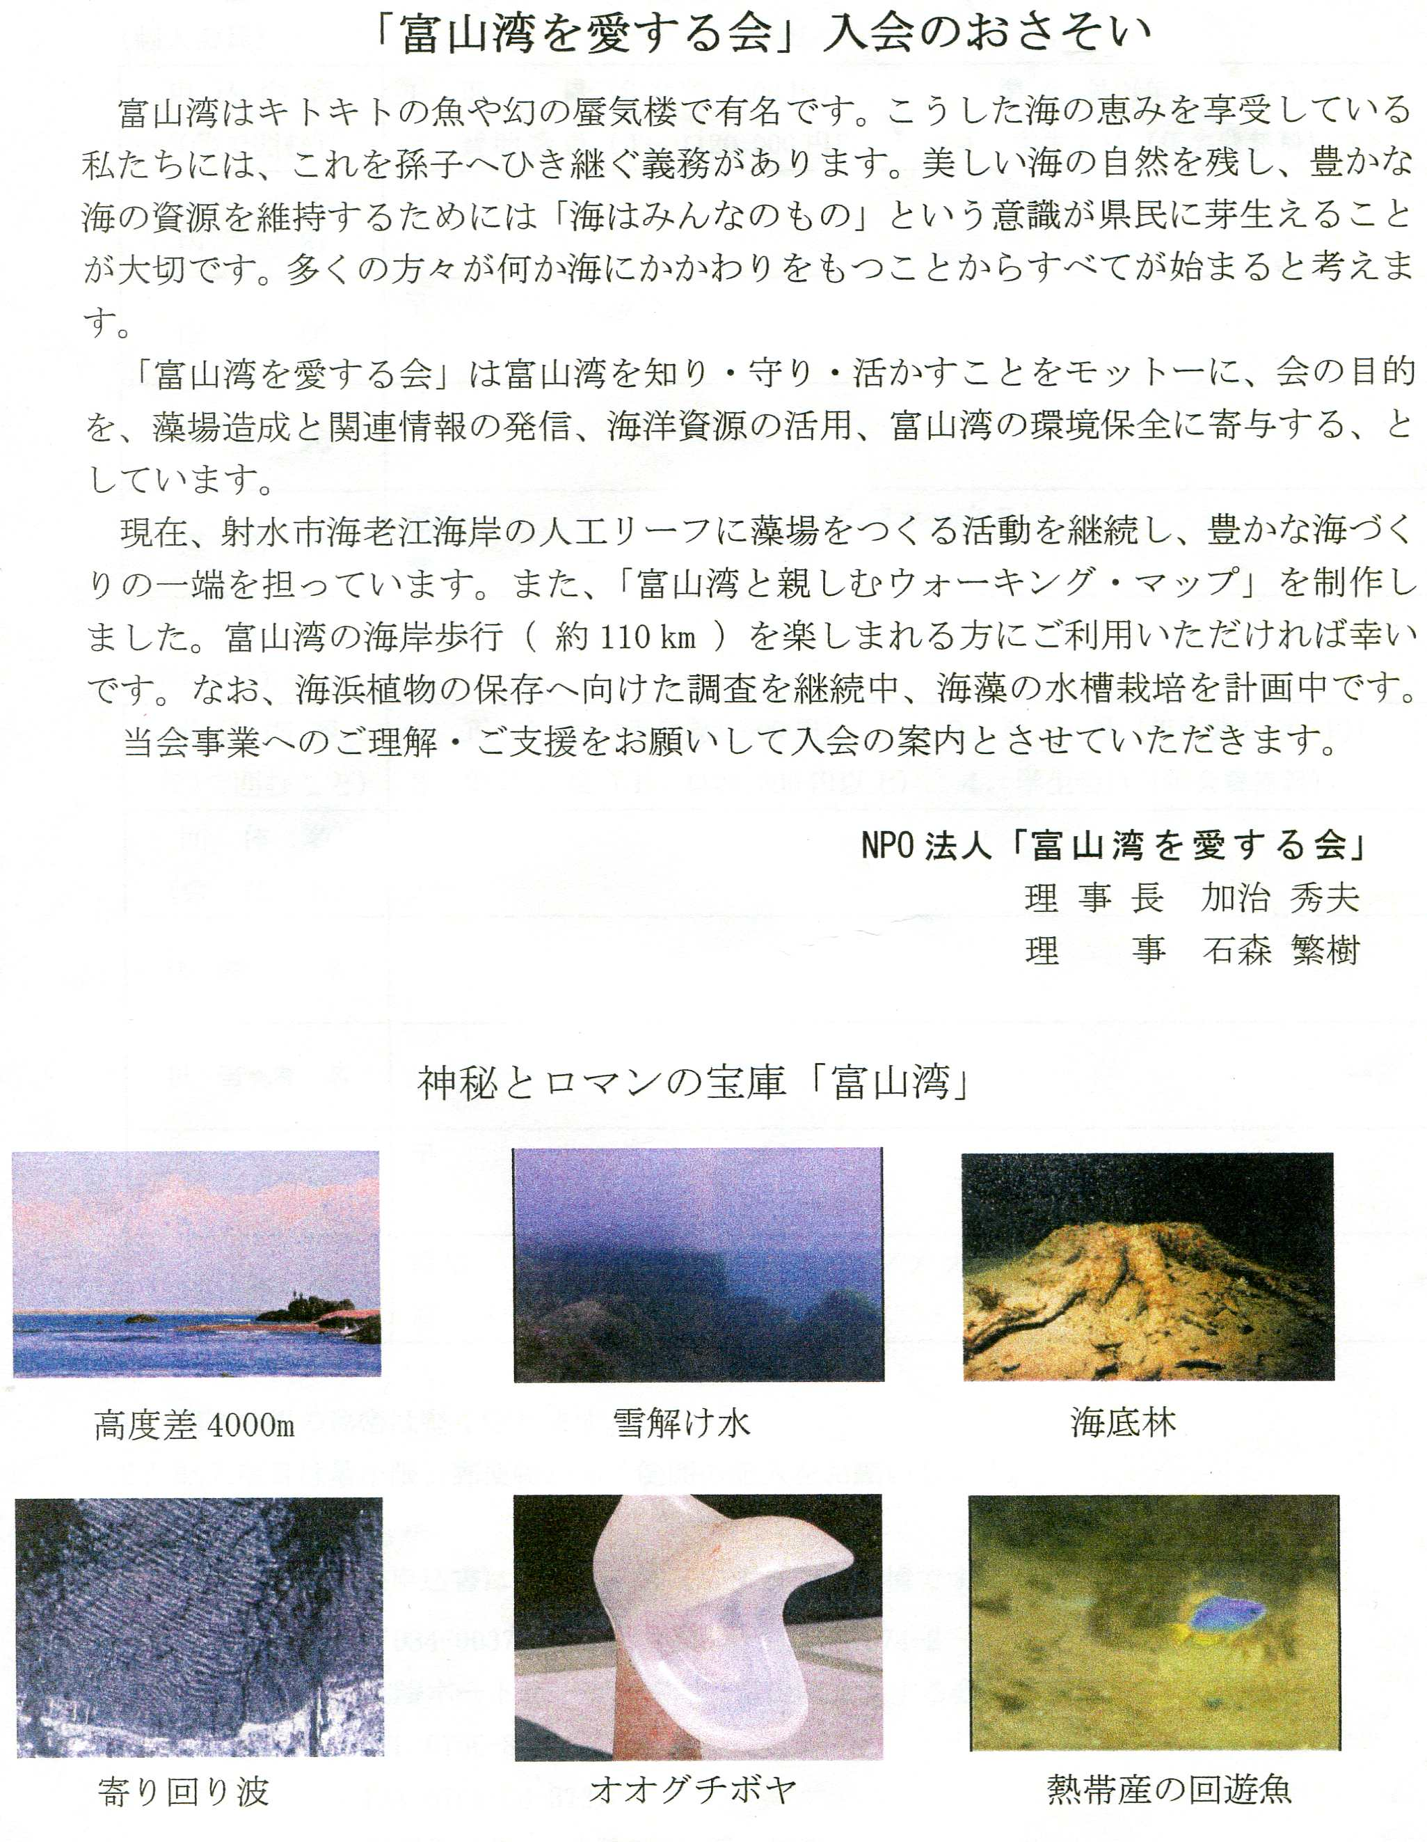
申込先：NPO法人富山湾を愛する会 滝本 信博（電話0766－86－3377、〒934－0037射水市片口久々江錦674－2）

